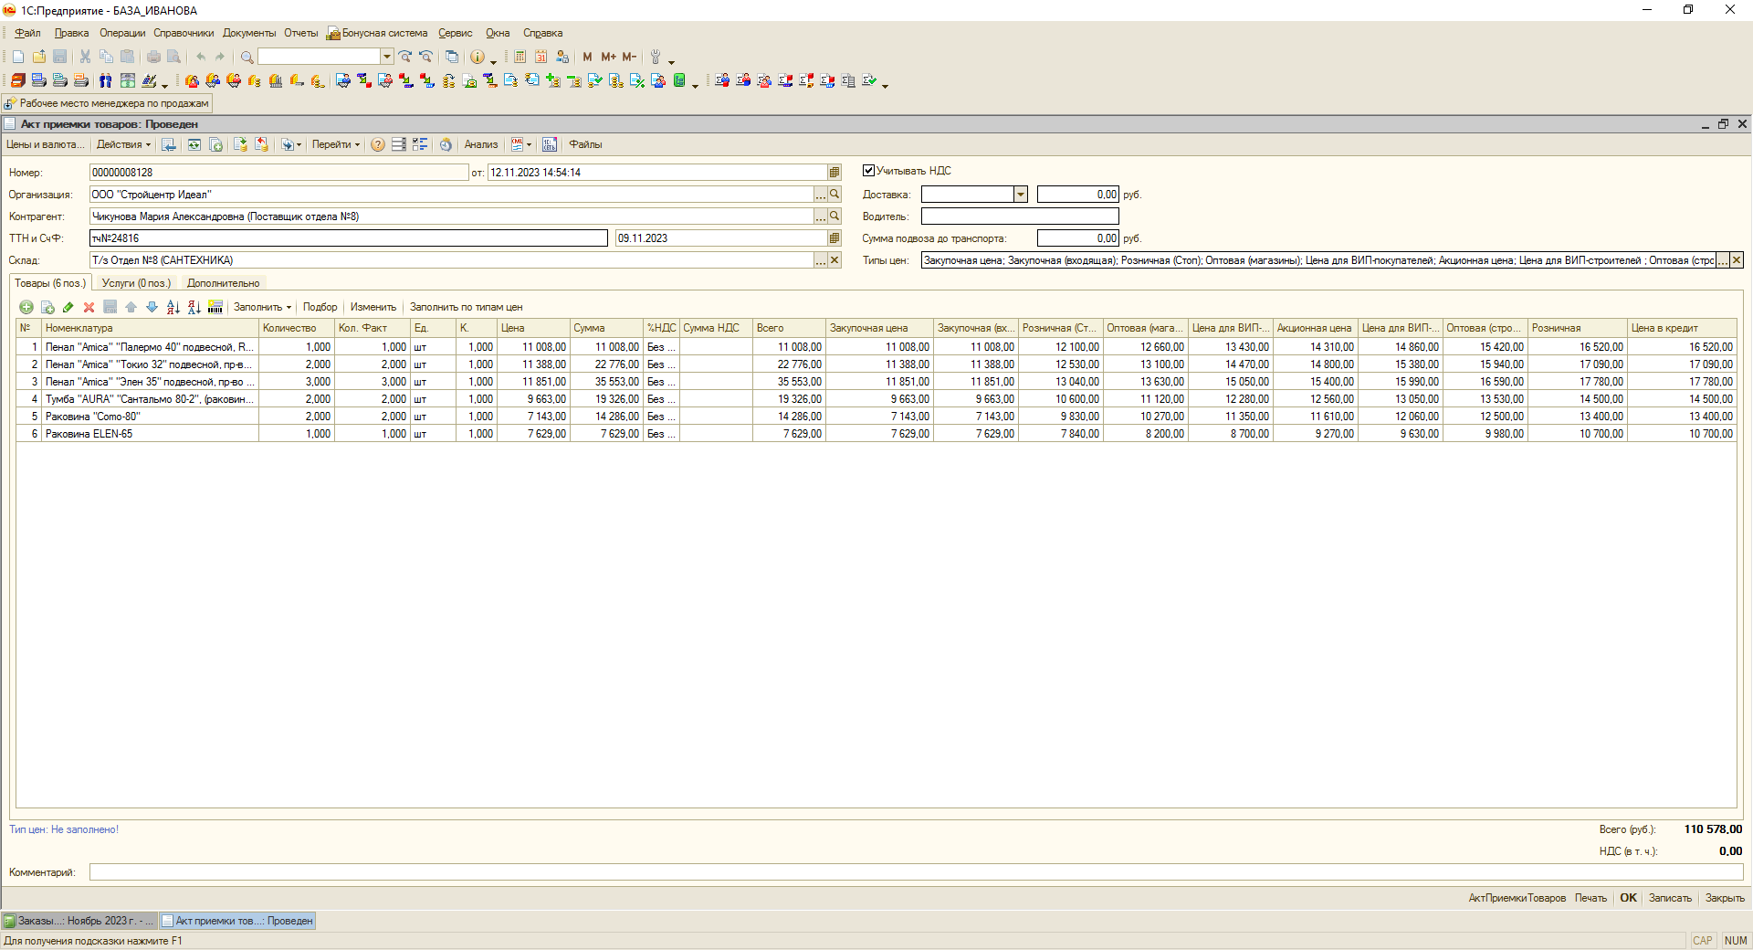
Поля доставка водитель и сумма подвоза перемести на вкладку Доставка, если на вкладке есть подобные поля использовать их

Создать новый документ акт приема товаров, в ут10 он был создан копирование и доработкой Заказа поставщикам, отображается в разделе Закупки УТ11
надо добавить:
1. Поле выбора типа цен как в форме для УТ10, добавленные типы цен отображаются в табличной части
2. Поле Водитель, Доставка, Сумма подвоза ( как на образце выше УТ10)
3. Возможность чтобы его можно было вводить на основании Заказа поставщику
4. Чтобы на основании этого документа можно было вводить Поступление товаров
5. Чтобы на основании этого документа можно было вводить Установку цен номенклатуры по выбранным типам цен
6. Печатная форма (образец ниже)
7. Отображать в структуре подчиненности документов Заказ поставщику и Поступление товаров и услуг

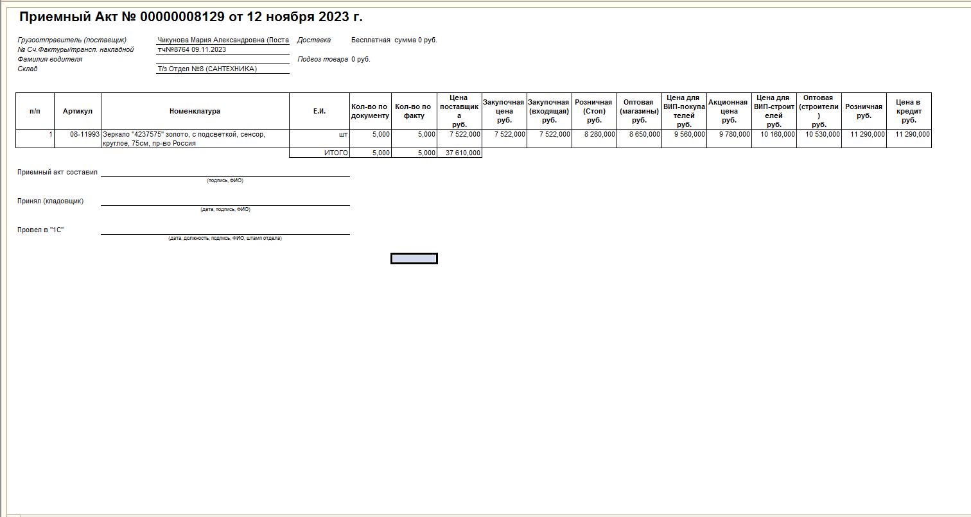

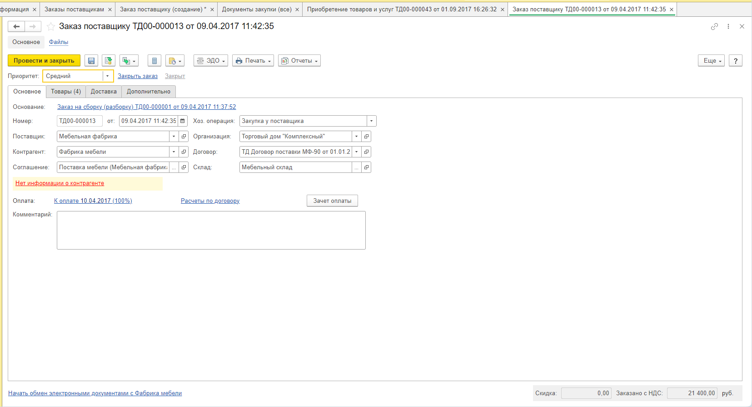
Поля под заливкой не нужны

